**ВЕСНЯНІ КАНІКУЛИ ROYAL HOLIDAY НА КУРОРТІ ЗАКОПАНЕ В ПОЛЬЩІ 2025**

Тривалість: **8 днів**

Маршрут: **Київ - Житомир - Рівне - Львів - Закопане - Краків - Київ - Львів - Житомир - Рівне**

Мінімальна вартість: **395 €**

Транспорт: **Автобус**

**22.03.2025**

Канікули на природі серед **Карпатських гір, а особливо в Татрах** – це не лише відпочинок та оздоровлення, а й справжня пригода для дитини. Адже сама природа та колорит гірського краю напевно забезпечать яскраві емоції, а безліч активностей під наглядом інструкторів додадуть адреналіну. Походи у гори, захоплюючі екскурсії, термальні джерела, майстер-класи, спортивні змагання та ще багато цікавого чекає дітлахів в нашому таборі.

**Особливості туру**

Проїзд комфортабельним автобусом із Києва, можливість приєднатися у Житомирі, Рівне та у Львові.

цікава та різноманітна анімаційна програма

3-х разове збалансоване харчування

розташування в Татранських Карпатах

Цікаві пізнавальні екскурсії, походи в гори

комфортні умови проживання та розвинена інфраструктура

**1 день. Початок подорожі**

12:30 год – зустріч групи – м. Київ, ст. метро "Житомирська", зупинка автосалон "Інфініті".

13:00 год - Організований виїзд автобусом з Києва.

15:00 год – можливість приєднатися в Житомирі!

17:00 год – можливість приєднатися в Рівному!

19:00 год – можливість приєднатися у Львові!

Комплексний обід по дорозі – **300 грн/особа.**

Перетин українсько-польського кордону.

[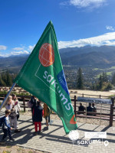](https://sakums.com.ua/storage/watermarked/rCEfDzBCgtjly1FkTTBSSxsEK5shImcRVlVziYy7.jpeg)[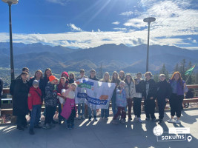](https://sakums.com.ua/storage/watermarked/ZMRNQl4ETMfVKAmIurMsOlatkLIaB7OZnVPG7V8m.jpeg)[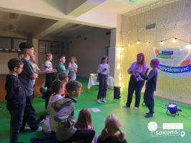](https://sakums.com.ua/storage/watermarked/pwL8LElHAt2knMy0mUhoh5wZVfjPxrK7Rvc6LbJ7.jpeg)[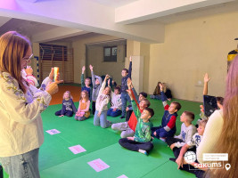](https://sakums.com.ua/storage/watermarked/PgKybaJSOsNPzTjlpfVrTVz44Q2slIjxxuFJQ6z6.jpeg)

**2 день. Знайомство з курортом**

**Прибуття в Закопане – чарівне містечко,** в яке закохуєшся одразу, розташоване в красивій улоговині Татр.   
Сніданок в ресторані готелю - за додаткову плату!

У Закопане на вас чекає чудове повітря, зустрічі з культурою гуралів, фольклор і напрочуд багато різних схилів з витягами для катання

Поселення у комфортабельних готелях в номерах зі зручностями по 2, 3, 4, 5 осіб. Кожен номер має власну ванну кімнату, зручні ліжка, шафу, кондиціонер, WI-FI, телевізор.

Обід в ресторані готелю.

Знайомство з курортом!

**Готельні комплекси знаходяться на схилах Татранських гір, в підніжжі гори Носаль - в серці курорту Закопане!** Це чудове мальовниче місце ідеально підходить для дитячого відпочинку. Ми створюємо унікальні враження дитинства, збираючи чудових людей в одному місці. Ми робимо це для дітей, їхніх сімей. Звичайно ж, це будуть найкращі канікули у житті дітей у дружній та безпечній атмосфері.

В цей день ми запрошуємо на **пішохідну прогулянку по Закопане**та основний акцент на їх центральну торгову вулицю **Крупувки**. Все крутиться навколо цієї вулички: національні ресторанчики – колиби, палатки з сувенірами, брички запряжені кіньми, які в екстравагантній формі познайомлять з дерев'яною архітектурою міста. Гуляючи Крупувкою і насолоджуючись гуральською музикою і веселощами, спускаємося до закопанського ринку, де від великої кількості сувенірів голова йде обертом.

Повернення в готель.

Вечеря.

**Урочисте відкриття відпочинкової програми! Дискотека!**

Нічліг.

[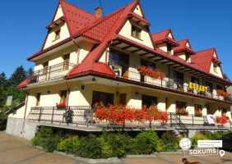](https://sakums.com.ua/storage/watermarked/vLaE7hOYfCXSZgk61Rm7N7tzlmfKQDe2utlKMs6g.jpeg)[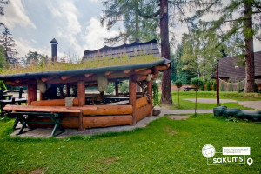](https://sakums.com.ua/storage/watermarked/C4wtRh3hdChkVuaD8DvChhgP4QNBOHCXFARsEiPc.jpeg)[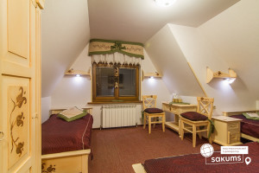](https://sakums.com.ua/storage/watermarked/bxRfHuytRBU8OesLrX9QPUbyTzV7ldtuYYJwd3xQ.jpeg)[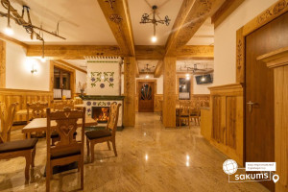](https://sakums.com.ua/storage/watermarked/rCCL2slLgYhKkVWlaGEcyahOR5x7h4auL3S6diUx.jpeg)

**3 день. Косьцеліська Долина**

Сніданок.

Осінній особливий особливий активним відпочинком наших юних мандрівників! А саме різноманітними походами в гори туристичними еко-стежками, що знаходяться в околицях курорту Закопане! Відпочинок на свіжому повітрі – це найкращий спосіб відновлення енергії, покращення розумової діяльності та отримання душевної гармонії.

Сьогодні запрошуємо на активну **екскурсію Косьцеліською долиною\***, яка має багато шанувальників! Іноді її вважають однією з найкрасивіших долин Татр, багатою природними пам'ятками та історичними пам'ятками. Високогір’я Західних Татр радує мандрівників неповторними краєвидами, чистим гірським повітрям, різноманітністю флори, дзвінким гірськими водними потоками та скелястим рельєфом.

Обід в ресторані готелю.

Для бажаючих пропонуємо відвідати **Aqua Park Zakopane** - ((2,5 години) від 25 євро дорослий, від 20 євро діти до 16 років). 1510 м² наповнені природною цілющою водою, багатою цінними мінералами, такими як кальцій, натрій, сірка, магній, калій і кремній. Фан-зона та зона релаксу з басейнами з гідромасажем, струменями, каскадами та водними гейзерами, водною гойдалкою, дикою річкою, 25-метровим спортивним басейном, 5 гірками загальною довжиною майже 320 м, гідромасажними ваннами, басейн для дітей та басейн із сірчаною водою.

Вечеря.

**Вечірня анімаційна програма! Дискотека!**

Вільний час.

Ночівля.

[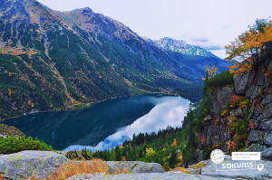](https://sakums.com.ua/storage/watermarked/oYVfggzzQx80UnjjyhKBcbGsPEd5QwbbLI8cGJFF.jpeg)[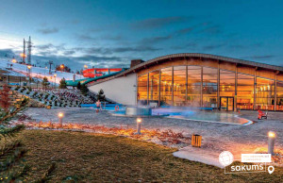](https://sakums.com.ua/storage/watermarked/AsHELxecY3adhr9HBbMY3bLVmkRkIdniKOBplcUf.jpeg)[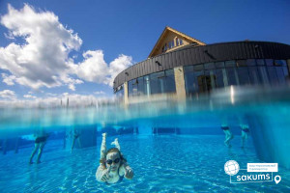](https://sakums.com.ua/storage/watermarked/KRqZoA2AVSbYNE46IHwTERV3GQkjd4jlsFo3SOVx.jpeg)[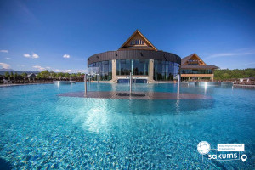](https://sakums.com.ua/storage/watermarked/CHrQ2jZLgCXsfMcxLFRhdh377g70Th8RpD28tKPt.jpeg)

**4 день. Гора Губалувка**

Сніданок.

Сьогоднійшній день ми проведемо на одній з **найкрасивіших вершин Закопане - горі Губалувка!\***. Висота гори – 1123 м над рівнем моря. А свою популярність вона здобула завдяки канатній дорозі з фунікулером. З її вершини відкривається найкрасивіша панорама на Татри та майже весь курорт Закопане. Саме тому Губалувка – це не лише найвідоміша вершина зимової столиці Польщі, а ще й один із найкрасивіших оглядових майданчиків Татр, Закопане та Підгалля.

Обід в ресторані готелю.

Активний відпочинок у таборі: майстер-класи, ігри , квести, спортивні розваги. Підготовка до вечірньої програми.

Вечеря.

**Вечірня анімаційна програма! Дискотека.**

Нічліг.

[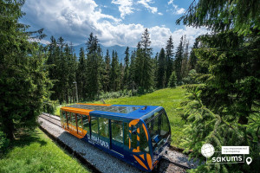](https://sakums.com.ua/storage/watermarked/DGSqhVZcEL6AMGYfSA87jZaJZdE7zUmTHRA6PxTp.jpeg)[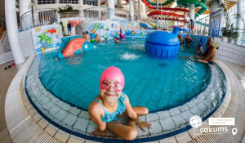](https://sakums.com.ua/storage/watermarked/fGh0ItYv6YZweIPHE8Q6O6NW0YAN4pix4M7uy0aP.jpeg)[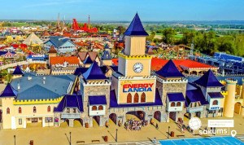](https://sakums.com.ua/storage/watermarked/NGEUnzsaJroo387S1tzcETDVsNuy1PkH815EioCN.jpeg)[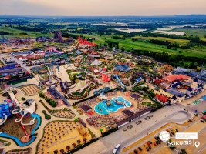](https://sakums.com.ua/storage/watermarked/TfMam9dxmVliXP74VvHPjZTUOMYnJqc6cIT6KqtP.jpeg)

**5 день. Похід на «Морське Око»**

Сніданок.

Запрошуємо здійснити справжню пригоду - **похід до озера "Морське Око"\*** Це — найбільше та найвідоміше озеро у Татрах, визнане The Wall Street Journal одним з п’яти найгарніших у світі. Його води обрамлені висотами скелястих гір, а саме Око є головним символом Польських та Словацьких Татр, велич та красу яких ми обов’язково побачимо. Прозора, кришталево чиста вода, в якій відбивається силует найвищої гори Польщі – Риси (2499м). А навколо альпійська природа, могучі двохтисячники та гірське свіже повітря. Ми прогуляємося навколо озера, помилуємось Чорноставинським та Двоїстим водоспадами, піднімемося до Чорного ставу під Рисами.

Повернення в готель. Обід в ресторані готелю. Вільний час.

Вечеря. Вечірня анімаційна програма! Дискотека! Нічліг.

[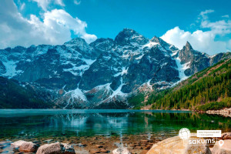](https://sakums.com.ua/storage/watermarked/PU37oEna6m5ZR2ejK0Qi5yFrXMWqUFgBK01Y8KsG.jpeg)[](https://sakums.com.ua/storage/watermarked/lns5nFFto7J76neF3iOhZbfLCfpD8TiekbKTgw6i.jpeg)[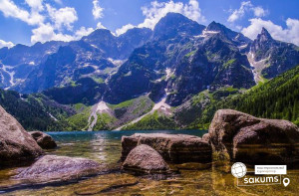](https://sakums.com.ua/storage/watermarked/60r81e94aR8JB6ZUzlSKRuEar92BEWE6nhLjDE2t.jpeg)[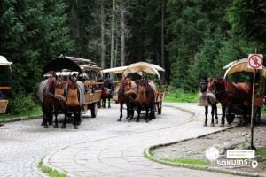](https://sakums.com.ua/storage/watermarked/heu4V3U4AMl15PWVMJ58WhPEofw2i1l7lk6z9Okj.jpeg)

**6 день. Відпочинок триває!**

Сніданок. Ранкова прогулянка по Закопане. Відвідини ринку та купівля сувенірів.

Обід в ресторані готелю. Підготовка до від’їзду, пакування валіз.

Пропонуємо насолодитись перед поверненням додому тепленькими термами. Чудовим продовженням активного дня буде **відвідування термальних джерел "Termy Bukowina"\***(3,5 години - від 35 євро дорослі / від 30 євро діти до 13 років). Це один з найбільших та сучасних водних комплексів у Європі, який складається з 12 басейнів: 6 закритих та 6 відкритих. Температура води в басейнах коливається від 30˚С до 36˚С. Для дитячого відпочинку тут облаштовані численні атракціони, водні гірки та міні-басейни. На території комплексу функціонують сауни (римські, фінські, гуральські), тренажерний зал, солярій, масажні та косметичні кабінети.

Повернення в готель. Вечірня анімаційна завершальна програма « Теплі спогади відпочинку»! Дискотека!

Нічліг.

[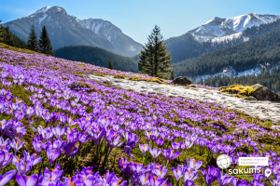](https://sakums.com.ua/storage/watermarked/XjnT3aHUI66UKyDRMFb6lPLI54bogDAIOchwUftE.png)[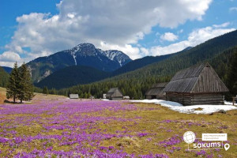](https://sakums.com.ua/storage/watermarked/Ycn1y6nqlmqCD2TbtDAnMl8aDKnbFWYsJPLdfVWZ.jpeg)[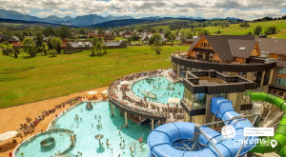](https://sakums.com.ua/storage/watermarked/GgjepRf1Upf9SSzk0MinBcFM6i1B1pDTcdCNNBFL.jpeg)[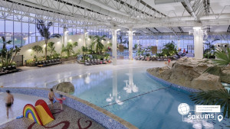](https://sakums.com.ua/storage/watermarked/GMoA5cS2Z9gbmLhjlzrpkxgp26icWtfzi80VFrBd.jpeg)

**7 день. Краків – місто Королів!**

Сніданок.

Атмосфера**"ROYAL HOLIDAY"** унікальна! Тут раніше незнайомі люди стають найкращими друзями;

Дітям у нас дуже подобається. Діти повертаються до нас із друзями та знайомими, братами та сестрами;

Батькам подобається якість послуг, особистий підхід до кожної сім'ї та продуманість кожного етапу організації.

З надією на повернення сюди знову, звільняємо номери!

Але робота табору продовжується! **Запрошуємо на екскурсію в неповторне місто Краків!** (У вартості туру!)

Під час оглядової екскурсії ви відвідаєте Старий Ринок, Королівський Замок Вавель, Кафедральний собор на Вавельському пагорбі, Дзвін Зигмунда, Маріацький Костел.

Обід в Кракові*

Вільний час на **шопінг в найкращому торговому центрі «Kraków Plaza»** для придбання сувенірів!

У вільний час **пропонуємо відвідати факультативні екскурсії:**

- **Вавельський пагорб з королівським палацом** (15 євро + вхідний квиток 8 євро для дорослих/6 євро для дітей) є символом світської та церковної влади в Польщі. Це, мабуть, найвизначніша пам’ятка першої столиці Польщі, яка є обов’язковою до відвідання, якщо Ви знаходитесь у Кракові.

Багатство замку можна побачити як ззовні, так і зсередини, відвідавши надзвичайно розкішні королівські палати. Всередині заборонена фотозйомка, тому красу цього місця можна закарбувати в своїй пам’яті, тільки відвідавши його.

Королівський палац, побудований на пагорбі є чудовим оглядовим майданчиком, з якого відкриваються прекрасні види на Віслу, на якій побудоване це, надзвичайної краси місто. І звичайно, ж не забудьте загадати бажання біля Краківського дракона, який знаходиться біля підніжжя замку;

– **Краківський підземний музей** (10 євро + вхідний квиток 10 євро для дорослих/8 євро для дітей). Якщо хочете знати, яким був Краків декілька століть тому, то варто спуститися під землю.

З самого першого кроку підземний музей дивує і захоплює. Відвідувачі потрапляють всередину проходячи крізь пелену туману, на якій транслюється відеозображення середньовічної ринкової площі. Створюється враження переходу з сьогодення в минуле. Поринь в атмосферу середньовіччя, відчуй себе археологом!

- **Соляні шахти Велички** (10 євро + вхідний квиток 35 євро для дорослих/ 30 євро для дітей до 16 років) (ЗАМОВЛЕННЯ ТА ОПЛАТА ДО ПОЧАТКУ ТУРУ), які є пам'яткою ЮНЕСКО. Кілька мільйонів років тому на цій території під Краковом було величезне море. Через зміни клімату воно висохло і залишило після себе гори солі. А тепер на цьому місці ціле підземне місто, що складається з дев'яти рівнів. Соляні шахти Велички - одні з найвідоміших у всій Європі і можуть похвалитися віком в 700 років. Усередині вас чекають цілі камерні кімнати, величні зали, підземні довгі переходи і загадкові коридори. І все це прикрашено скульптурами, архітектурними творіннями і барельєфами з солі.

Вечірній виїзд на українсько-польський кордон.

[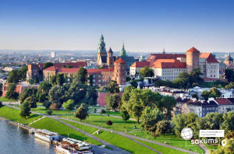](https://sakums.com.ua/storage/watermarked/lhoDv54hVb5L3Q9OMzaw1wmFcdBR44nS1TkHo76d.jpeg)[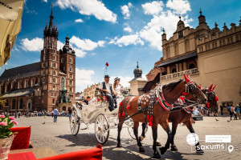](https://sakums.com.ua/storage/watermarked/kPANc7NOHlaxXxLLC0o4M7dWA7TOkeFX9vl3xt47.jpeg)[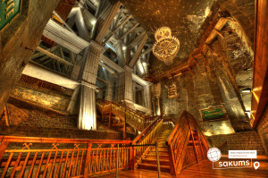](https://sakums.com.ua/storage/watermarked/uUf0kRXQaio6b51dimnzfIPqg1XGeoMX2mdxI5iQ.jpeg)[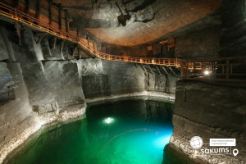](https://sakums.com.ua/storage/watermarked/rDArRv718YmST5zDcqxZ4LKHFae0r9keCjmzRMP1.jpeg)

**8 день. Завершення подорожі**

Повернення в Україну. Перетин кордону.

Прибуття у Львів орієнтовно о 06:00 год.

Прибуття в Київ орієнтовно до 14:00 год.

**Вартість туру**

|  |  |  |
| --- | --- | --- |
| **Дати заїздів** | **Вартість для дітей** | **Вартість для дорослих** |
| **Розміщення у затишних віллах курорту "Закопане" з 3-х разовим харчуванням** | | |
| 22.03.2025 – 29.03.2025 | 510 євро | 530 євро |
| **Розміщення в готелі на курорті «Поронін» з 3-х разовим харчуванням, околиці Закопане** | | |
| 22.03.2025 – 29.03.2025 | 395 євро | 420 євро |

**Входить у вартість**

* Проїзд за маршрутом Київ – Закопане – Київ автобусом європейського класу;
* проживання в готелі 5 ночей у номерах з усіма зручностями на базі сніданків, обідів та вечерь;
* анімаційна програма;
* медичне страхування;
* оглядова екскурсія в Кракові;
* супровід керівником групи по всьому маршруту.

**Не входить у вартість**

* Факультативні екскурсії;
* Сніданок в день приїзду у Закопане - 10 євро/особу;
* Підйом фунікулером на гору Губалувка - від 30 євро дорослі / від 25 євро діти;
* Відвідування комплексу "Termy Bukowina" (3,5 години) від 35 євро дорослі / від 30 євро діти до 13 років .
* Відвідування Aqua Park Zakopane (2,5 години) від 25 євро дорослий, від 20 євро діти до 16 років;
* Відвідування Termy Chochołowskie (3 години) від 35 євро дорослі/ від 30 євро діти до 16 років;
* Відвідування "Terma Bania" (2,5 години) від 35 євро дорослі / від 25 євро діти до 13 років;
* Особисті витрати;
* Туристичні походи у супроводі кваліфікованого гіда-інструктора за маршрутами: «Долина Стражиська»; «Морське Око»; «Долина Косьцеліська»; «Долина Хохоловська» - від 30 євро/особу/маршрут (у вартість включено вхідні квитки в національні парки, послуги гіда, транспортні послуги).
* Медичне страхування для осіб 0-6 та 60-80 років (*уточнюйте у менеджера).
* Оренда навушників у Кракові - 2,5 євро/особу.